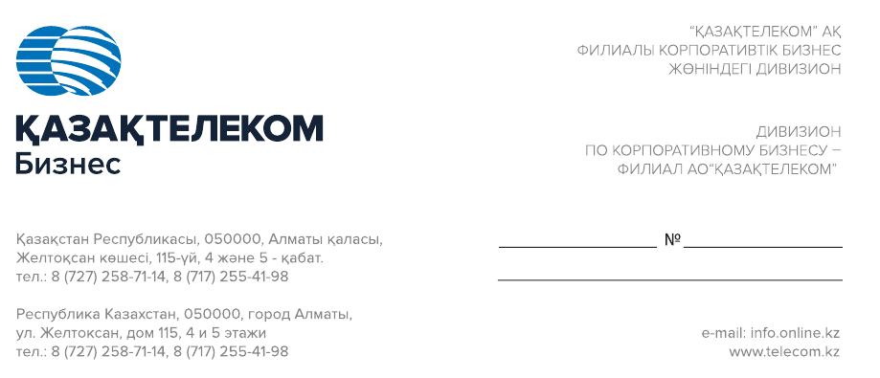

АО "Казахтелеком" в лице Дивизиона по корпоративному бизнесу - филиал АО "Казахтелеком" выражает Вам признательность желает динамичного развития, успехов и новых вершин в бизнесе.

Мы предлагаем услуги высокоскоростного безлимитного интернета юридическим лицам, а также индивидуальным предпринимателям на всей территории Казахстана.

САМЫЙ БЫСТРЫЙ ИНТЕРНЕТ ДЛЯ БИЗНЕСА

Услуга организуется с использованием современной технологии GPON (оптика) по волоконно-оптическому кабелю. На сегодняшний день это самый быстрый способ передачи данных, обеспечивающий наивысшую скорость соединения и имеющий существенное преимущество перед другими схожими технологиями.

УСЛУГА ПРЕДОСТАВЛЯЕТ

* Возможность единого подключения к широкому набору цифровых сервисов: интернету, цифровой телефонии, интерактивному телевидению, построению виртуальных локальных сетей для клиентов, ИКТ-услугам и многому другому
* Оперативную линию поддержки и обслуживанию юридических лиц
* Высокую отказоустойчивость предоставляемых услуг
* ПРЕИМУЩЕСТВА
* Надежный и бесперебойный доступ в Интернет с гарантированной пропускной способностью
* Отличительные скоростные возможности передачи данных
* Возможность подключить дополнительно «Статический IP-адрес». Статический IP-адрес - постоянный адрес для создания собственного сервера с услугой VPN - подключения для защищенного перевода денег и управления счетом, а также услугу "Интернет по симметричному каналу", имеющий одинаковую скорость входящего и исходящего трафика.

Наши “готовые решения” позволят Вам экономно расходовать бюджет на связь, консультировать клиентов онлайн, принимать заказы, организовывать видеоконференции, обеспечивать контроль и безопасность.

Отправьте нам запрос с контактной информацией ответным письмом, чтобы получить бесплатную персональную консультацию.

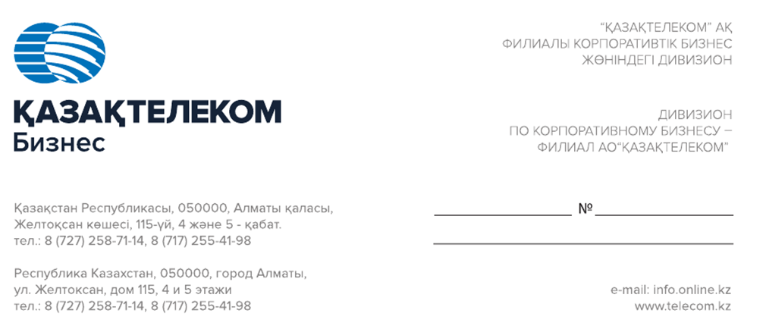

Коммерческое предложение для КГУ ОСШ ИМЕНИ ШЫНКОЖА БАТЫРА? ОТДЕЛА ОБРАЗОВАНИЯ АЯГОЗСКОГО РАЙОНА

*Интернет* ETTH

АБОНЕНТСКАЯ ПЛАТА:

|  |  |
| --- | --- |
| Наименование услуги | Стоимость ( тенге в том числе НДС) |
| **АБОНПЛАТА Seriktes 80 точка(ПЛ -8410007-80000тенге** | 80000 (**годовая сумма** 960000.00) |
| **АБОНПЛАТА за телефон 1200тенге (телефон 24224)** | 1200 тенге (**годовая сумма** 14400 тенге) |
| **АБОНПЛАТА за аренду оборудования 3500** | 3500 тенге (**годовая сумма** 42000тенге) |
| **итого** | 1016400,00 |

|  |
| --- |
|  |

*Срок действия коммерческого предложения до *__.__.2022 г*.

